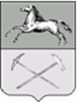

РОССИЙСКАЯ ФЕДЕРАЦИЯ
Кемеровская область
Прокопьевский городской округ
ПРОКОПЬЕВСКИЙ ГОРОДСКОЙ СОВЕТ НАРОДНЫХ ДЕПУТАТОВ
5-го созыва
(сорок третья сессия)

Решение № 353

от _05. 10. 2016
принято Прокопьевским городским
Советом народных депутатов
05.10.2016

О назначении членов конкурсной комиссии
в состав конкурсной комиссии по отбору кандидатур на должность главы города Прокопьевска

В соответствии с частью 2.1 статьи 36 Федерального закона от 06.10.2003 № 131-ФЗ «Об общих принципах организации местного самоуправления в Российской Федерации», пунктом 3 статьи 2 Закона Кемеровской области от 13.11.2014 № 94-ОЗ «Об отдельных вопросах организации и деятельности органов местного самоуправления муниципальных образований», Уставом муниципального образования «Прокопьевский городской округ», решением Прокопьевского городского Совета народных депутатов от 25 марта 2016
№ 309 «Об установлении Порядка проведения конкурса по отбору кандидатур на должность главы города Прокопьевска»,

Прокопьевский городской Совет народных депутатов

РЕШИЛ:

- Назначить членами конкурсной комиссии в составе конкурсной комиссии по отбору кандидатур на должность главы города Прокопьевска:
Бурдину Наталью Александровну – председателя Прокопьевского городского Совета народных депутатов
Рыжкова Анатолия Александровича – первого заместителя председателя Территориальной организации города Прокопьевска и Прокопьевского района Российского независимого профсоюза работников угольной промышленности
Гофа Виктора Андреевича – директора общества с ограниченной ответственностью «Грасс – мебель»
Коробкина Сергея Андреевича – главного врача муниципального бюджетного учреждения здравоохранения «Городская больница № 1»
Сельскую Елену Эдуардовну – директора муниципального бюджетного образовательного учреждения «Средняя общеобразовательная школа № 45»
- Настоящее решение подлежит официальному опубликованию в газете «Шахтерская правда» и вступает в силу с момента опубликования.
- Контроль за исполнением настоящего решения оставляю за собой.

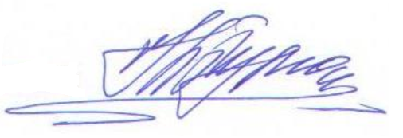
Председатель
Прокопьевского городского
Совета народных депутатов Н. А. Бурдина

« 05 » октября 2016
(дата подписания)

